TIẾT 35. ÔN TẬP VÀ ĐÁNH GIÁ CUỐI NĂM

I. Yêu cầu cần đạt
1. Kiến thức.
- HS biết thực hành mẫu âm trên sáo ri-coóc-đơ.
- Đọc đúng cao độ, trường độ bài đọc nhạc số 3, số 4.
- Nhớ được các nội dung đã học trong phần thường thức âm nhạc.
2. Năng lực.
*Năng lực đặc thù:
- Thực hành chuẩn các cao độ các nốt bằng sáo ri-coóc-đơ.
- Thể hiện được sắc thái bài đọc nhạc số 3, số 4.
*Năng lực chung:
- Có kỹ năng làm việc nhóm, tổ, cá nhân.
3. Phẩm chất.
- Biết thể hiện tình cảm nhân ái, yêu thương với bạn bè, thầy cô.
- Yêu thích môn âm nhạc.
II. Đồ dùng dạy học:
- Nhạc cụ: Đàn, thanh phách, loa, sáo
- Bài giảng ĐT.
III. Các hoạt động dạy - học chủ yếu:
Hoạt động của GV | Hoạt động của HS
1. Khởi động: 2-3’  - GV đàn giai điệu bài đọc nhạc số 3, hỏi HS tên bài.  - GV nhận xét và liên hệ vào bài mới. | - HS lắng nghe, trả lời.
2. Thực hành – luyện tập:  a. Ôn tập nhạc cụ đệm cho bài hát: 9-10’  - Nhạc cụ sáo  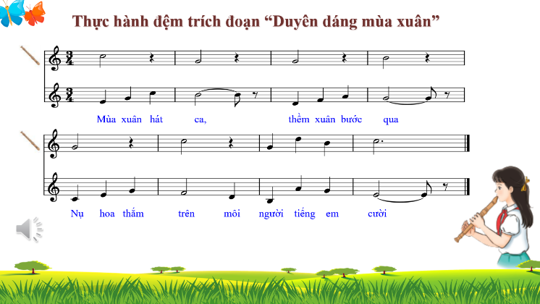  - GV YC HS luyện tập theo nhóm đôi trong thời gian 2p.  - Gọi HS thực hiện.  - Gv nhận xét, tuyên dương.  *Kèn phím  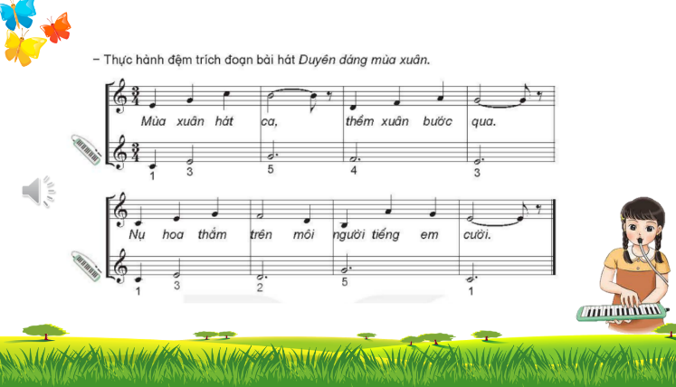  - GV YCHS luyện tập theo N4.  - Gọi HS thực hiện.  - GV nhận xét, tuyên dương | - HS luyện tập.  - Hs thực hành theo yêu cầu.  - HS luyện tập.  - Hs thực hành theo yêu cầu.
b. Ôn tập đọc nhạc: 9-10’  - GV cho HS ôn lại 2 bài đọc nhạc số 3 và số 4.  - Gọi HS thực hiện theo nhiều hình thức khác nhau.  - GV cùng HSNX, tuyên dương. | - Hs đọc cao độ - Hs luyện tiết tấu.  - Hs đọc từng bài đọc nhạc kết hợp gõ đệm. - Hs các tổ nhóm biểu diễn theo tự chọn.  - HS lắng nghe.
c. Ôn tập thường thức âm nhạc: 9-10’  - Gv gợi nhớ cho HS nhắc lại các nội dung ở ND  Thường thức ÂN.  - Cho HS nghe và xem lại những video về thường thức âm nhạc đã được học.  - Gọi HS nêu cảm nhận về tác phẩm vừa thường thức.  - Gv nhận xét, tuyên dương | - Hs nhắc lại các nội dung ở ND  Thường thức ÂN.  - Hs xem lại những video về thường thức ÂN đã được học.  - HS nêu cảm nhận.  - Hs lắng nghe.
3. Vận dụng: 2-3’  - Hỏi? Bài học hôm nay các em được học những nội dung nào?  - GV nhận xét và đánh giá: Khen ngợi, động viên HS hoàn thành tốt nội dung môn học. Nhắc nhở các em về tập hát và biểu diễn bài hát cho người thân trong gia đình nghe.  - GV nhận xét tiết học. Chúc HS nghỉ hè vui vẻ. | - HS trả lời  - HS lắng nghe và ghi nhớ lời cô.

